

МИНОБРНАУКИ РОССИИ

федеральное государственное бюджетное образовательное учреждение   
высшего образования   
«Санкт-Петербургский государственный технологический институт  
(технический университет)»  
СПбГТИ(ТУ)

|  |  |  |  |  |  |  |
| --- | --- | --- | --- | --- | --- | --- |
| УГНС | | 09.00.00 | Информатика и вычислительная техника | | | |
| Направление подготовки | | 09.03.03 | Прикладная информатика | | | |
| Направленность (профиль) | |  | Прикладная информатика в химии | | | |
|  | |  |  | | | |
| Факультет | |  | Информационных технологий и управления | | | |
| Кафедра | |  | Систем автоматизированного  проектирования и управления | | | |
| Учебная дисциплина | |  | **Компьютерное моделирование в химии и химической технологии** | | | |
|  |  | | |  |  |  |

Курс 4 Группа 485

**Отчет по лабораторной работе №3**

|  |  |
| --- | --- |
| **Тема:** | **Разработка математической модели ячеечного реактора** |

Студент _________________ Зобнин И.М.

Студент _________________ Афанасьев А.С.

Преподаватель _________________ Козлов А. В.

Отметка о зачете _________________ __________________

Санкт-Петербург

2021

**Цель работы:**

Разработать алгоритм и программу расчёта выходных концентраций ячеечного реактора, в котором протекает реакция

$$A\underset{→}{ k }C+2B$$

Таблица 1 – Исходные данные задания.

|  |  |
| --- | --- |
| Количество аппаратов | $N=1-3$ ­ |
| Константа скорости реакции, 1/ч | $$k=0.5-3$$ |
| Входная концентрация компонента, Кмоль/м3 |  |
| Начальные концентрации компонентов, Кмоль/м3 | ­ |
| Объём реактора, м3 | V=10-30 |
| Расход реакционной массы, м3/ч | G=0.3-1 |

**Ход работы:**

**Аналитическая модель**

Расчёт концентрации выходной концентрации компонента А при скачкообразном уменьшении до нуля (метод вымывания)

,

где  – начальная концентрация в ячейках;

– концентрация на выходе из *n*-ой ячейки.

Через время $t=M*τ$ происходит возобновление подачи компонента A с концентрацией $C_{ВХ}^{A}=C_{H}^{A}$:



где  – концентрация на входе в первую ячейку;

Исходя из данных уравнений можно составить алгоритм расчёта выходной концентрации:



Рисунок 1 – Алгоритм расчёта выходной концентрации компонента А

**Численный метод**

Для рассматриваемого примера матрица стехиометрических коэффициентов будет иметь следующий вид:

$$S= \left(\begin{matrix}A & B & C \\ -1 & 2 & 1\end{matrix}\right)$$

$$P= \left(\begin{matrix}A & B & C \\ 1 & 0 & 0\end{matrix}\right)$$

Уравнение для скорости реакции:

$$w=k*C_{A}$$

Уравнения изменения концентраций компонентов выглядят следующим образом:

$$\left\{\begin{aligned}\frac{dC_{A}}{dt}=-w=-k*C_{A} \\ \frac{dC_{B}}{dt}=2w=2k*C_{A} \\ \frac{dC_{C}}{dt}=w=k*C_{A}\end{aligned}\right.$$

Уравнение материального баланса ячеечного реактора:



где  − среднее время пребывания в *i*-ой ячейке, ;

r(Ci) – уравнение скорости изменения концентрации компонента

Далее эти уравнения будут решать по методу Рунге-Кутты по следующим формулам:



Тогда уравнение изменения концентрации компонента A :

$$\left\{\begin{aligned}k_{1}=-k*C_{i}^{A} \\ k_{2}=-k*\left(C_{i}^{A}+\frac{h}{2}k_{1}\right) \\ k_{3}=-k*\left(C_{i}^{A}+\frac{h}{2}k_{2}\right) \\ k_{4}=-k*(C_{i}^{A}+h*k_{3}) \\ C_{i+1}^{A}=C_{i}^{A}+\frac{h}{6}(k_{1}+2k_{2}+2k_{3}+k_{4})\end{aligned}\right.$$

Для компонента B:

$$\left\{\begin{aligned}k_{1}=2k*C_{A} \\ k_{2}=2k*\left(C_{i}^{B}+\frac{h}{2}k_{1}\right) \\ k_{3}=2k*\left(C_{i}^{B}+\frac{h}{2}k_{2}\right) \\ k_{4}=2k*(C_{i}^{B}+h*k_{3}) \\ C_{i+1}^{B}=C_{i}^{B}+\frac{h}{6}(k_{1}+2k_{2}+2k_{3}+k_{4})\end{aligned}\right.$$

Для компонента C:

$$\left\{\begin{aligned}k_{1}=k*C_{A} \\ k_{2}=k*\left(C_{i}^{C}+\frac{h}{2}k_{1}\right) \\ k_{3}=k*\left(C_{i}^{C}+\frac{h}{2}k_{2}\right) \\ k_{4}=k*(C_{i}^{C}+h*k_{3}) \\ C_{i+1}^{C}=C_{i}^{C}+\frac{h}{6}(k_{1}+2k_{2}+2k_{3}+k_{4})\end{aligned}\right.$$

где i – i-й момент времени, k – константа скорости реакции.

**Программная реализация**

После разработки алгоритмов расчёта следует осуществить их программную реализацию. Для создания программы расчёта использовался язык C#, так как он обладает богатой графической библиотекой, которая нужна для создания интерактивного графика изменения концентрации. Программа имеет следующий вид:

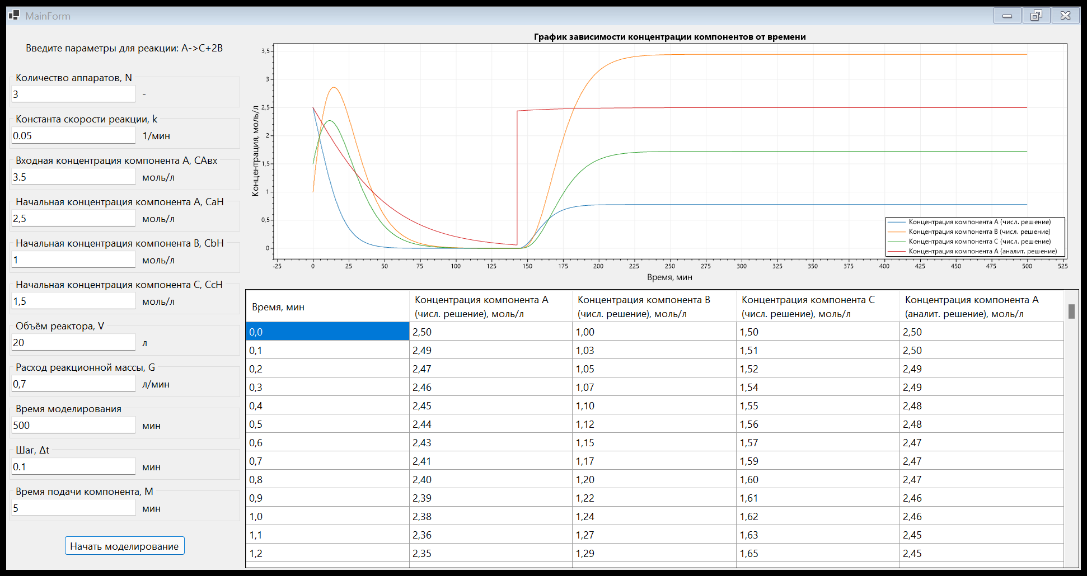

Рисунок 2 – Интерфейс программы для расчёта выходной концентрации ячеечного реактора

Зададим k=0 для сравнения аналитической модели и численного метода:

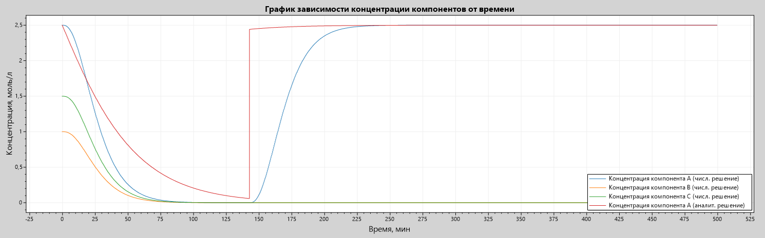

Рисунок 3 – Сравнение аналитической и численной моделей

Как видно из графика, равновесное состояние у компонента A одинаковое как в аналитической, так и в числовой модели, хотя графики изменения концентраций различаются.

Используем данный программный продукт для исследования влияния параметров модели:

* Изменение количества ячеек N

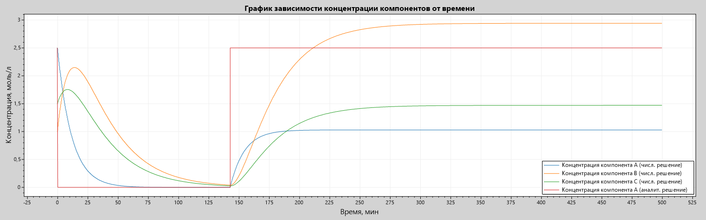

Рисунок 4 – График изменения концентрации при N = 1

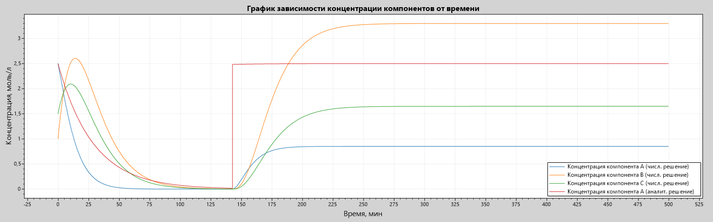

Рисунок 5 – График изменения концентрации при N = 2

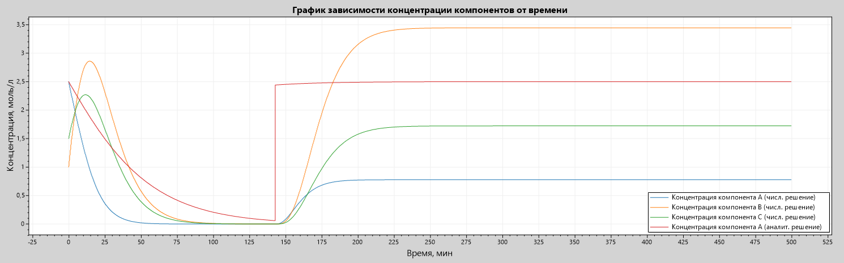

Рисунок 6 – График изменения концентрации при N = 3

Из анализа графиков следует что увеличение количества ячеек делает уменьшение концентрации в аналитической модели значительно более гладким и менее скачкообразным.

* Изменение объёма реактора V

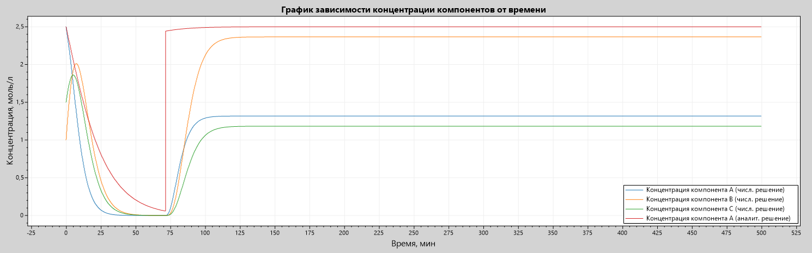

Рисунок 7 – График изменения концентрации при V = 10



Рисунок 8 – График изменения концентрации при V = 20

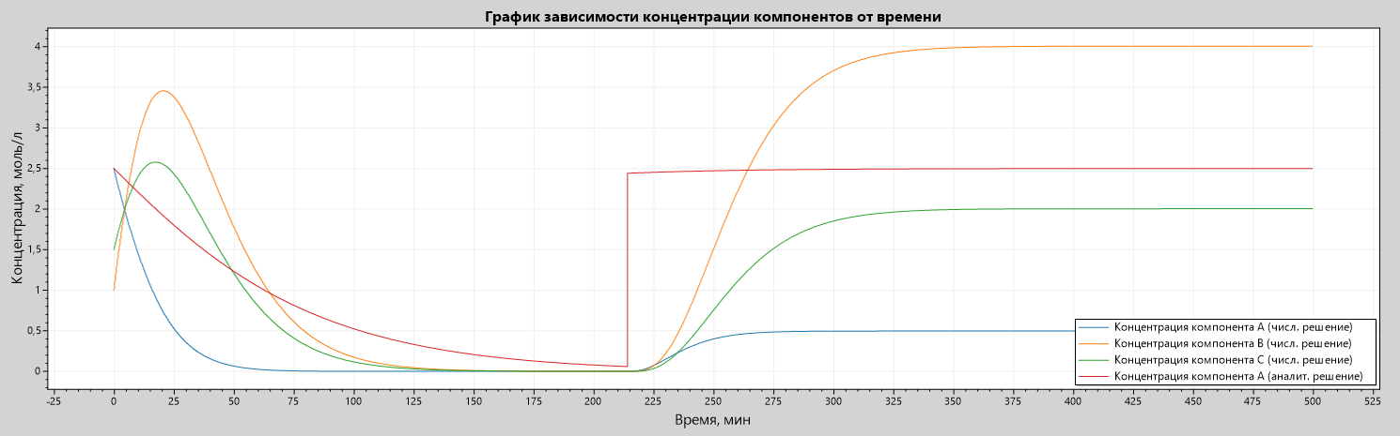

Рисунок 9 – График изменения концентрации при V = 30

Из анализа графиков следует что увеличение объёма реактора увеличивает время прохождения реакции.

* Изменение объёмного расхода реактора G

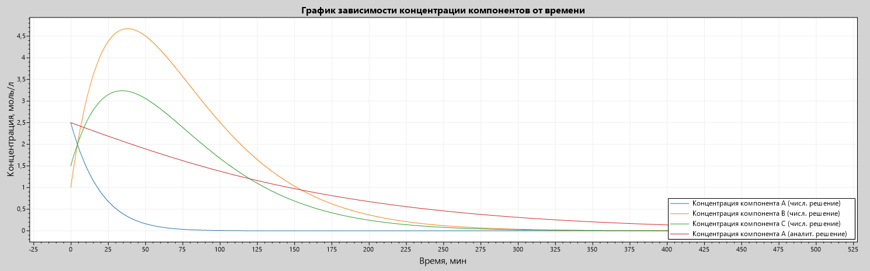

Рисунок 10 – График изменения концентрация при G = 0,3



Рисунок 11 – График изменения концентрации при G = 0,7

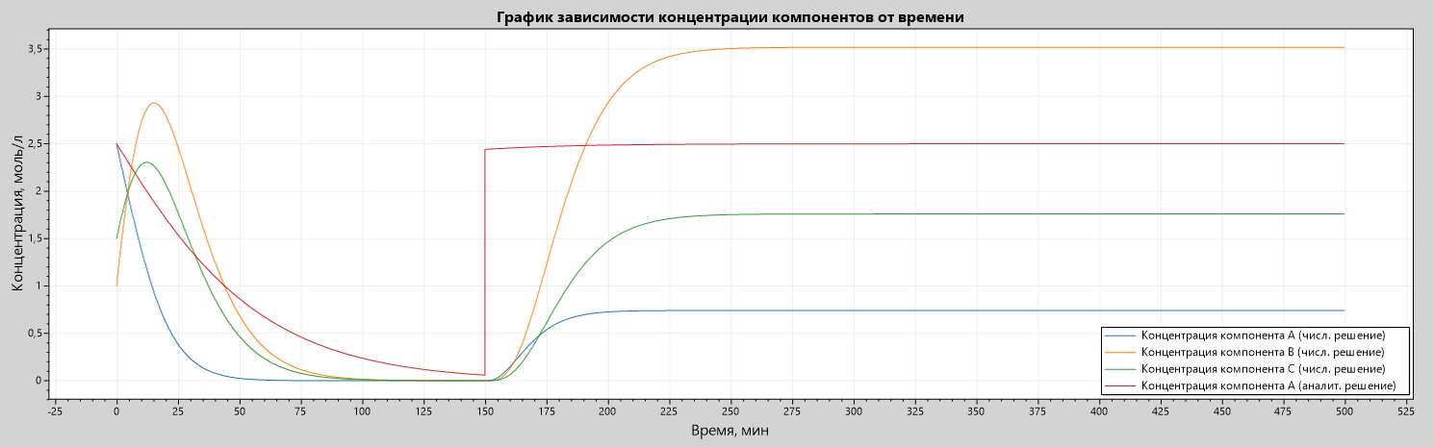

Рисунок 12 – График изменения концентрации при G = 1

Из анализа графиков следует что увеличение объёмного расхода реактора уменьшает время прохождения реакции.

* Изменение начальной концентрации $C_{H}^{A}$

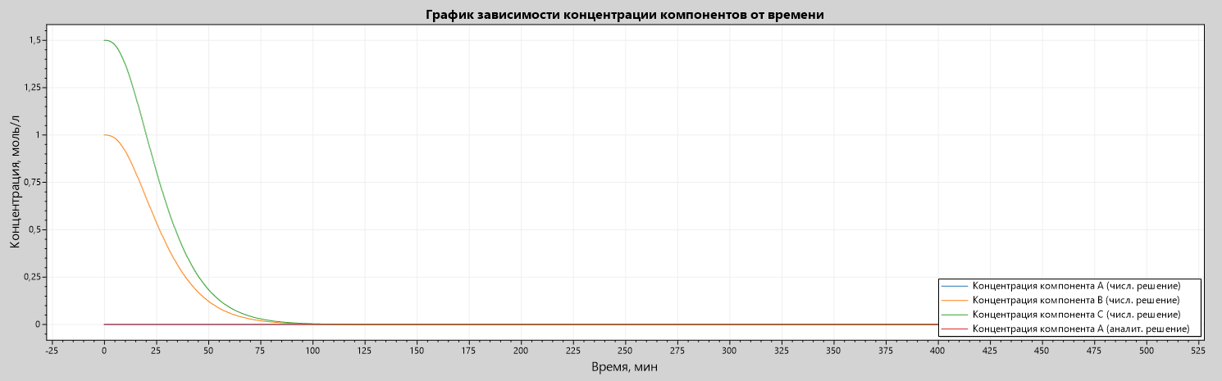

Рисунок 13 – График изменения концентрации при $C_{H}^{A}$ = 0



Рисунок 14 – График изменения концентрации при $C_{H}^{A}=2,5$

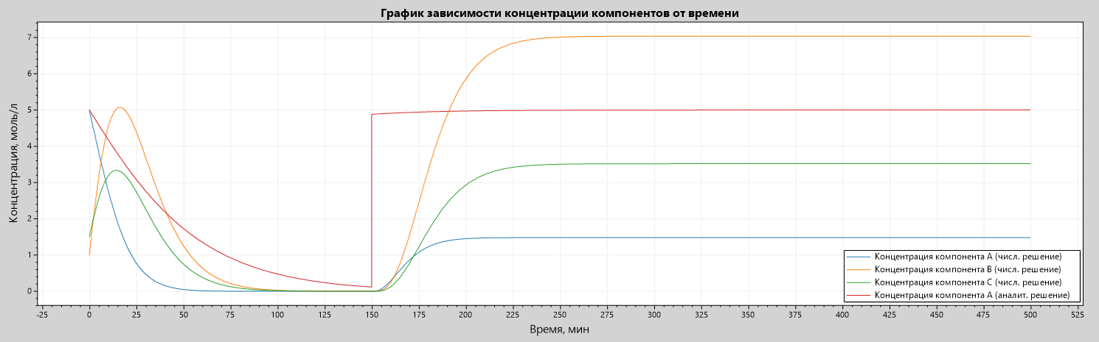

Рисунок 15 – График изменения концентрации при $C_{H}^{A}=5$

Из анализа графиков следует что увеличение входного потока компонента А увеличивает максимальную концентрацию компонентов реакции.

**Вывод:**

В процессе выполнения лабораторной работы была разработана компьютерная математическая модель ячеечного реактора. Данная модель была реализована на языке C#, и на основе модели были проведены вычислительные эксперименты по влиянию основных параметров на выходные концентрации.

|  |
| --- |
| УТВЕРЖДАЮ |
| Преподаватель |
| Козлов А.В. |
| “ ” 2021 |

**ПРОГРАММА РАСЧЁТА ВЫХОДНЫХ КОНЦЕНТРАЦИЙ ЯЧЕЕЧНОГО РЕАКТОРА**

**Описание применения**

**ЛИСТ УТВЕРЖДЕНИЯ**

**А.В.00001-01 31 01-ЛУ**

|  |  |
| --- | --- |
| Подпись и дата |  |
| Инв. № дубл. |  |
| Взам. инв. № |  |
| Подпись и дата |  |
| Инв. № подл. |  |

|  |
| --- |
| Руководитель разработки |
| Преподаватель |
| Козлов А.В. |
| “ ” 2021 |
| Ответственный исполнитель |
| Студент |
| Зобнин И.М. |
| “ ” 2021 |
| Исполнитель |
| Студент |
| Афанасьев А.С. |
| “ ” 2021 |

**2021**

**УТВЕРЖДЕНО**

А.В.00001-01 31 01-ЛУ

**ПРОГРАММА РАСЧЁТА ВЫХОДНЫХ КОНЦЕНТРАЦИЙ ЯЧЕЕЧНОГО РЕАКТОРА**

**Описание применения**

|  |  |
| --- | --- |
| Подпись и дата |  |
| Инв. № дубл. |  |
| Взам. инв. № |  |
| Подпись и дата |  |
| Инв. № подл. |  |

**А.В.00001-01 31 01**

Л**ИСТОВ** 10

**2021**

В данном программном документе приведено описание применения программы «CellReactor.ехе», предназначенной для расчёта выходных концентраций ячеечного реактора на основе аналитической и численной моделей.

В данном программном документе, в разделе «Назначение программы» приведено описание назначения программы, возможности данной программы, а также ее основные характеристики и ограничения, накладываемые на область применения программы.

В разделе «Условия применения» указаны условия, необходимые для выполнения программы (требования к необходимым для данной программы техническим средствам, и другим программам, общие характеристики входной и выходной информации, а также требования и условия организационного, технического и технологического характера).

В данном программном документе, в разделе «Описание задачи» указаны определения задачи и методы ее решения.

В разделе «Входные и выходные данные» указаны сведения о входных и выходных данных.

**СОДЕРЖАНИЕ**

Аннотация 2

Содержание 3

1. Назначение программы 4
   1. Назначение программы 4
   2. Возможности программы 4
   3. Основные характеристики программы 5
   4. Ограничения, накладываемые на область применения программы 5
2. Условия применения 5
   1. Требования к техническим (аппаратным) средствам 5
   2. Требования к программным средствам (другим программам) 6
   3. Общие характеристики входной информации 6
   4. Общие характеристики выходной информации 6
   5. Требования и условия организационного характера 7
   6. Требования и условия технического характера 7
   7. Требования и условия технологического характера 7
3. Описание задачи 8
   1. Определение задачи 8
   2. Методы решения задачи 8
4. Входные и выходные данные 9
   1. Сведения о входных данных 9
   2. Сведения о выходных данных 9

Лист регистрации изменений 10

* + 1. **НАЗНАЧЕНИЕ ПРОГРАММЫ**
  1. Назначение программы

Программа «CellReactor.ехе» работает под управлением ОС Windows 10. Основной функцией программы «CellReactor.exe» является реализация компьютерной математической модели реактора ячеечного типа.

Программа CellReactor реализует следующие функции:

* + - Возможность варьирования параметров реактора
    - Расчёт выходных концентраций компонентов реакции с помощью численного метода Рунге-Кутты
    - Отображение изменения концентраций в виде таблиц и графиков

Данные функции программы CellReactor позволяют исследователю подобрать нужные параметры для оптимальной работы реактора.

* 1. Возможности программы

Программа «CellReactor.exe» позволяет проводить вычислительный эксперимент для расчёта оптимальных параметров реактора, который способствует максимизации прибыли за счёт получения большего выхода компонента.

* 1. Основные характеристики программы

Программа «CellReactor.exe» производит вызов библиотеки стороннего разработчика ScottPlott.dll в которой находятся классы для реализации графического интерфейса, в частности графиков, System.Interactive.Async для работы с асинхронной коллекцией IAsyncEnumerable, а также MathNet.Numerics, где содержится программная реализация численного метода Рунге-Кутты.

* 1. Ограничения, накладываемые на область применения программы

Программа «CellReactor.ехе» не предназначена для работы под управлением Unix-like ОС, так как эти системы не позволяют запускать исполняемые файлы.

* + 1. **УСЛОВИЯ ПРИМЕНЕНИЯ**
  1. Требования к техническим (аппаратным) средствам

В состав используемых технических средств должны входить:

* IBM PC совместимый с процессором с частотой не менее 1 ГГц
* ОЗУ более 2 Гб
* 1 Гб видеопамяти и выше
* наличие свободного места на жестком диске более 100 Мб.
  1. Требования к программным средствам (другим программам)

Системные программные средства, используемые программой CellReactor.exe, должны быть представлены локализованной версией операционной системы Windows 10.

Также для функционирования программы CellReactor.exe на ПК необходимо предустановленное программное обеспечение стороннего разработчика, фреймворк .NET 6. Для установки данной программы достаточно скопировать перечисленные ниже файлы в указанную папку на компьютере пользователя. Каких-либо настроек после копирования программы CellReactor не требуется.

Список файлов программы CellReactor:

* + - CellReactor.exe 146 000 байт
    - CellReactor.dll 32 000 байт
    - CustomFormsElements.dll 14 000 байт
    - DataValidation.dll 7 000 байт
    - MathNet.Numerics.dll 1 650 000 байт
    - Model.dll 25 000 байт
    - ScottPlot.dll 455 000 байт
    - ScottPlot.WinForms.dll 36 000 байт
    - System.Interactive.Async.dll 225 000 байт
    - System.Linq.Async.dll 1 064 000 байт
  1. Общие характеристики входной информации

Программа «CellReactor.ехе» в ходе своей работы не использует никаких других данных помимо введенных пользователем входных данных.

* 1. Общие характеристики выходной информации

Программа «CellReactor.ехе» в ходе своей создает массивы концентраций компонентов, представленных в виде таблицы и графика.

* 1. Требования и условия организационного характера

Для обеспечения работоспособности программы «CellReactor.exe», оперативный персонал службы, ответственной за эксплуатацию данного программного изделия (перечисленный в разделе «Сведения о закреплении программного изделия при эксплуатации» программного документа – «А.В.00001-01 30 01 Формуляр») должен периодически проводить проверку правильности целостности файлов «CellReactor.exe» на компьютере конечного пользователя.

* 1. Требования и условия технического характера

Для работы программы «CellReactor.exe» не требуется обеспечения каких-либо особых требований и условий технического характера.

* 1. Требования и условия технологического характера

Для работы программы «CellReactor.exe» не требуется обеспечения каких-либо особых требований и условий технологического характера.

* + 1. **ОПИСАНИЕ ЗАДАЧИ**
  1. Определение задачи

Проблемы численного решения задач химической кинетики для реакций с большим числом стадий много лет привлекают внимание исследователей. Необходимость решения таких задач обусловлена современными потребностями промышленности. Остро стоит ряд вопросов по улучшению процесса переработки нефти и газа, усовершенствованию химических реакторов. Для каждой из этих задач необходимо проводить математическое моделирование и, прежде чем изменять производственные процессы, необходимо улучшать химические схемы на разных стадиях производства. Очевидно, аналитически решать такие задачи практически невозможно ввиду огромного размера систем обыкновенных нелинейных дифференциальных уравнений, соответствующих схемам химических реакций.

* 1. Методы решения задачи

Исходя из востребованности реализации автоматизированного расчёта концентраций численными методами, было решено использовать в программе метод Рунге-Кутты 4-го порядка.

* + 1. **ВХОДНЫЕ И ВЫХОДНЫЕ ДАННЫЕ**
  1. Сведения о входных данных

Программа «CellReactor.ехе» в ходе своей использует массив параметров математической модели ячеечного реактора, вводимых пользователем.

* 1. Сведения о выходных данных

Программа «CellReactor.ехе» в ходе своей создает массивы концентраций компонентов, представленных в виде таблицы и графика.

|  |  |  |  |  |  |  |  |  |  |
| --- | --- | --- | --- | --- | --- | --- | --- | --- | --- |
| **Лист регистрации изменений** | | | | | | | | | |
| Номера листов (страниц) | | | | | Всего листов (страниц) в докум | № документа | Входящий  № сопрово дительного документа и дата | Подп. | Дата |
| Изм | изменен ных | заме ненных | новых | анулиро ванных |
|  |  |  |  |  |  |  |  |  |  |
|  |  |  |  |  |  |  |  |  |  |
|  |  |  |  |  |  |  |  |  |  |
|  |  |  |  |  |  |  |  |  |  |
|  |  |  |  |  |  |  |  |  |  |
|  |  |  |  |  |  |  |  |  |  |
|  |  |  |  |  |  |  |  |  |  |
|  |  |  |  |  |  |  |  |  |  |
|  |  |  |  |  |  |  |  |  |  |
|  |  |  |  |  |  |  |  |  |  |
|  |  |  |  |  |  |  |  |  |  |
|  |  |  |  |  |  |  |  |  |  |
|  |  |  |  |  |  |  |  |  |  |
|  |  |  |  |  |  |  |  |  |  |
|  |  |  |  |  |  |  |  |  |  |
|  |  |  |  |  |  |  |  |  |  |
|  |  |  |  |  |  |  |  |  |  |
|  |  |  |  |  |  |  |  |  |  |
|  |  |  |  |  |  |  |  |  |  |
|  |  |  |  |  |  |  |  |  |  |
|  |  |  |  |  |  |  |  |  |  |
|  |  |  |  |  |  |  |  |  |  |
|  |  |  |  |  |  |  |  |  |  |
|  |  |  |  |  |  |  |  |  |  |
|  |  |  |  |  |  |  |  |  |  |
|  |  |  |  |  |  |  |  |  |  |
|  |  |  |  |  |  |  |  |  |  |
|  |  |  |  |  |  |  |  |  |  |
|  |  |  |  |  |  |  |  |  |  |
|  |  |  |  |  |  |  |  |  |  |
|  |  |  |  |  |  |  |  |  |  |
|  |  |  |  |  |  |  |  |  |  |
|  |  |  |  |  |  |  |  |  |  |
|  |  |  |  |  |  |  |  |  |  |
|  |  |  |  |  |  |  |  |  |  |
|  |  |  |  |  |  |  |  |  |  |
|  |  |  |  |  |  |  |  |  |  |
|  |  |  |  |  |  |  |  |  |  |
|  |  |  |  |  |  |  |  |  |  |
|  |  |  |  |  |  |  |  |  |  |
|  |  |  |  |  |  |  |  |  |  |
|  |  |  |  |  |  |  |  |  |  |